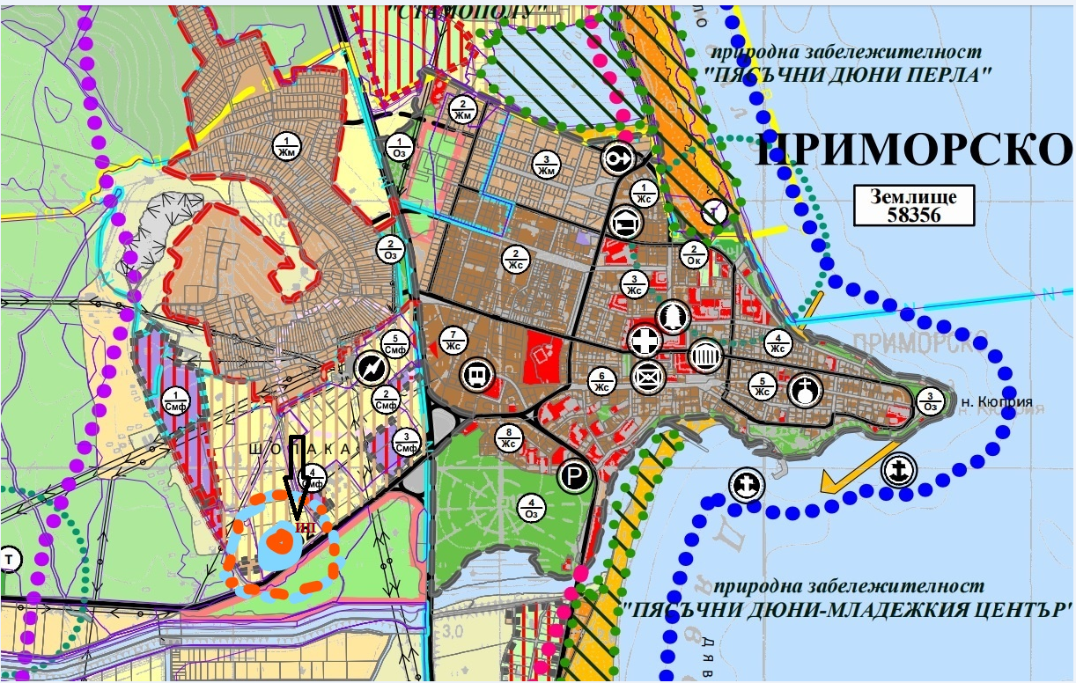
Извадка от ОУП на Община Приморско с разположение на ИП

